克拉玛依区金德制冷电器修理部“6·17”高处坠落事故调查报告
来源：克拉玛依区人民政府 克拉玛依区·事故调查(JSON)
原文链接：http://www.klmyq.gov.cn/klmyq/aqsc/202208/3df14ff622814f6badf5142bc171d8c8.shtml
发布时间：2024-05-24 抓取时间：2026-10-16 正文含图，已嵌入原图

克拉玛依区金德制冷电器修理部“6·17”高处坠落事故调查报告

2022-08-19 19:20区应急管理局888
大中小
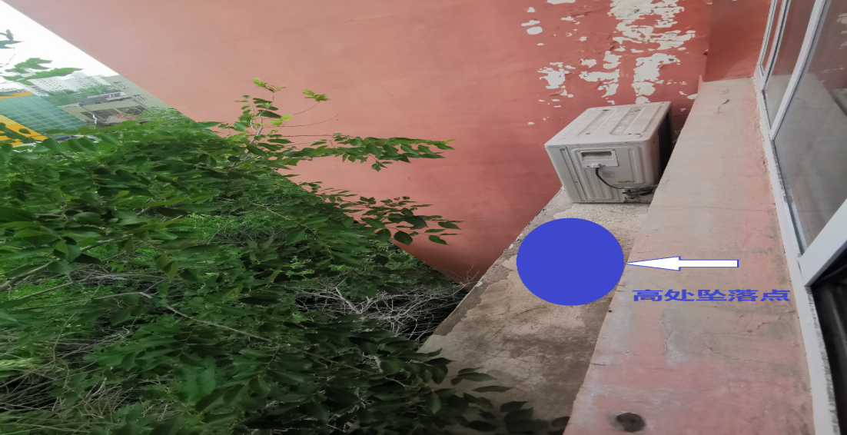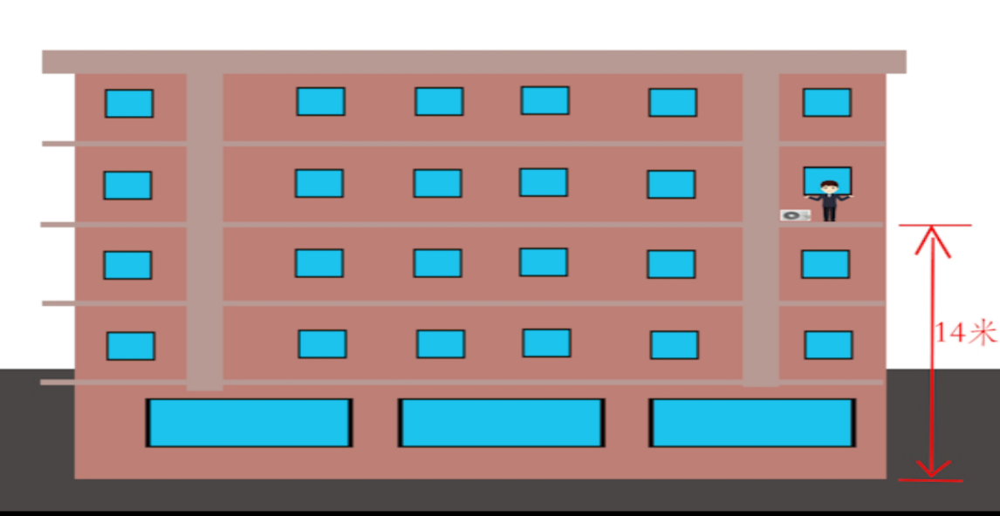
扫一扫在手机打开当前页

